Муниципальное казенное общеобразовательное учреждение средняя общеобразовательная школа № 9 Курского муниципального района Ставропольского края

Журнал
«Сеять доброе, мудрое, вечное»

Конкурсное направление «Лучший образовательный издательский проект года»

Автор : Кульчикова Динара Казбековна
Заместитель директора по учебно-воспитательной работе
муниципального казенного общеобразовательного учреждения
средней общеобразовательной школы № 9 Курского
муниципального района Ставропольского края поселка Рощино
2022 год
Содержание

Введение. Цель и задачи проекта _____________________________________2-5
1. Значимость проекта ______________________________________________5
2 Основные направления развития и воспитания ________________________9
3. Направления проекта _____________________________________________9
4. Модель интерактивного воспитательно-образовательного пространства___20
5. Взаимодействие с окружающим социумом в рамках проекта ___________21
5.1 Формы взаимодействия в рамках проекта __________________________22
6. Заключение _____________________________________________________22
6.2 Ресурсное обеспечение проекта ___________________________________23
6.3 Ожидаемые результаты __________________________________________23
7. Список используемой литературы __________________________________25

Введение

Научись сперва добрым нравам, а затем мудрости,
ибо без первых трудно научиться последней.
Л. А. Сенека
Российское общество переживает духовно-нравственный кризис. Поэтому одной из важнейших проблем воспитания является формирование личности человека, как носителя гуманистических, толерантных идей в системе межэтнических отношений. Значительная роль в решении этой проблемы принадлежит школе, как важнейшему институту социализации личности. Проект по созданию журнала «Сеять доброе, мудрое, вечное» ориентирован на повышение общественного статуса духовно-нравственных и гражданско-патриотических ценностей обучающихся, обновление содержания и структуры воспитания, на основе отечественных традиций и современного опыта. Проект журнала определяет цель, задачи и направления организации духовно- нравственного и гражданско-патриотического воспитания в системе образования. Проектом предусматривается реализация мер по всемерному повышению роли семьи в духовно-нравственном становлении растущей личности; выявление позитивного опыта духовно-нравственного и гражданско-патриотического воспитания, разработка и использование эффективных технологий взаимодействия семьи и школы, церкви, мечети и молебной комнаты, учреждений культуры. Таким образом, духовно – нравственное, гражданско – патриотическое развитие и воспитание учащихся является первостепенной задачей современной образовательной системы и представляет собой важный компонент социального заказа для российского образования.
В наше время духовно-нравственное развитие и воспитание детей и молодежи является наиболее актуальным вопросом образования. В ХХI веке становится не модно быть культурным и высоконравственным, положительным человеческим качествам на смену пришли наглость, хамство и сквернословие.
Новые современные требования и условия заставляют пересматривать прежние позиции в духовно-нравственном и гражданско-патриотическом воспитании, ставят педагогов перед необходимостью искать новые подходы к обучению и воспитанию подрастающего поколения. Создание толерантной образовательной среды в школе – это главное условие для развития высокого духовно-нравственного сознания и межэтнической толерантности у обучающихся. Наша школа находится в самом отдаленном населенном пункте Курского района (80 км). Муниципальное казенное общеобразовательное учреждение средняя общеобразовательная школа № 9 поселка Рощино является центром социума, где многонациональный состав населения (10 различных наций), преобладает нация чеченцев. Количественный состав поселка Рощино до 1000 человек, в школе обучается 170 детей. Наша школа – это многонациональное государство. В классах занимаются дети разных национальностей: чеченцы, даргинцы, ногайцы, казахи, аварцы, кумыки, русские…. Такая мозаика детского и педагогического коллектива помогает жить интересно и увлекательно, осуществляя одну из основных ценностей каждой религии – любовь к ближнему.
Именно поэтому возникла идея усовершенствовать воспитательную систему школы, объединив силы всех участников образовательно-воспитательного процесса с целью духовно-нравственного и гражданско-патриотического обогащения каждого участника проекта в контексте его всестороннего развития.

Цель и задачи проекта

Цель проекта
- формирование духовно-нравственных качеств личности, делающих её способной противостоять негативным факторам современного общества и выстраивать свою жизнь на основе традиционных российских духовно-нравственных ценностей, развитие в молодежной среде патриотического отношения к малой Родине и Отечеству, гражданского долга и ответственности, укрепление нравственных ценностей, сохранение и популяризация культурного наследия народов России, традиционной культуры Ставропольского края и Курского района.
Задачи проекта
- оказать влияние на гармоничное духовное развитие каждой личности через просветительскую деятельность школы;
- создать условия для практической реализации системы героико-патриотического воспитания учащихся;
- организовать работу по вовлечению социума в процесс духовно-нравственного развития;
- разработать методические рекомендации, буклеты, брошюры по созданию интерактивного воспитательно-образовательного пространства в школе.

Значимость проекта

Настоящий проект журнала «Сеять доброе, мудрое, вечное» мобилизует ресурсы всех участников образовательного процесса на воспитание нравственности и морали, присущих настоящему гражданину и патриоту, раскрывает способности и таланты, подготовку детей к жизни в высокотехнологичном конкурентном мире.
Реализация проекта будет способствовать положительной динамике межличностных отношений в группе детей, эмоционально-психологического климата детского коллектива, психологического комфорта каждого ребенка в школе. Включенность в реализацию проекта всех участников воспитательно-образовательного процесса позволит повысить уровни социальной, личностной, семейной культуры каждого.
Проект направлен на создание системы духовно-нравственного воспитания и развития каждого участника образовательного процесса, его нравственных чувств и этнического сознания; создание социально открытого пространства, когда каждый разделяет ключевые смыслы духовных и нравственных идеалов и ценностей, положенных в основу проекта, стремясь к их реализации в реальной жизни.
Опыт, полученный образовательной организацией, будет представлен в виде выпуска школьного журнала «Сеять доброе, мудрое, вечное», что позволит применять его в других общеобразовательных учреждениях и в учреждениях культуры Курского района.

Целевая аудитория проекта

Участники образовательных отношений: учащиеся 1-11 классов, педагоги школы, родительская общественность, микросоциум.

Этапы и сроки реализации проекта

- Подготовительный этап (сентябрь 2017 г – май 2018 г)
- Проанализировать работу и результаты по духовно – нравственному и гражданско - патриотическому воспитанию обучающихся и населения поселка Рощино, выявить проблемы.
- Наметить план для начального этапа осуществления проекта.
- Разработать материал для проведения мероприятий.
2. Основной этап (сентябрь 2018 г – август 2018 г)
- Организация методической работы со специалистами отдела образования и коллегами общеобразовательных учреждений Курского района, работниками Дома культуры и здравоохранения поселка Рощино по духовно-нравственному, гражданско-патриотическому развитию и воспитанию обучающихся.
- Реализация проекта журнала «Сеять доброе, мудрое, вечное».
3.Заключительный (декабрь 2018 г)
Методы и формы занятий с детьми и молодежью

- уроки ОРКСЭ, внеурочная деятельность, кружок дополнительного образования «Память» на базе школы;
- беседы, чтения книг; беседы с социальным педагогом;
- экскурсии по историческим и памятным местам Курского района; экскурсии в места богослужения;
- добровольное участие в подготовке и проведении религиозных праздников, встречи с религиозными деятелями;
- просмотр видеороликов и кинофильмов;
- творческие конкурсы, фестивали, литературно-музыкальные постановки; семейные праздники;
- проведение классных часов;
- реализация и участие в социальных проектах, акциях и мероприятиях;
- подготовка и проведение игр военно-патриотического содержания, спортивные соревнования и эстафеты;
- встречи с вдовами ветеранов ВОВ, тружеников тыла и военнослужащими;
- участие во встречах и беседах с выпускниками своей школы, знакомство с биографиями выпускников, явивших собой достойные примеры гражданственности и патриотизма;
- посильное участие в делах благотворительности, милосердия, в оказании помощи нуждающимся, забота о животных, живых существах и природе;
- работа школьного волонтерского отряда «Вместе мы сила» ;
- природоохранная деятельность (экологические и трудовые акции, десанты, посадка растений, создание цветочных клумб и садов, уборка территорий школы и поселка Рощино, подкормка птиц и т.д.).

2. Основные принципы духовно-нравственного и гражданско-патриотического развития и воспитания

Этнокультурный компонент стал важным фактором в учебно-воспитательном процессе. Речь здесь может идти, конечно же, не о «наборе» мероприятий, а о целостной воспитательно-образовательной структуре с продуманным содержанием, замыслом, стратегией. Данный процесс я строю с учетом следующих принципов:
– принцип доступности;
– принцип систематичности и последовательности;
– принцип сознательности, активности обучающихся;
– принцип уважения к личности в сочетании с разумной требовательностью;
– принцип опоры на положительные качества в человеке;
– принцип включения в деятельность.
Все мероприятия, направленные на воспитание духовно-нравственных ценностей и толерантности у обучающихся, я разделяю по направлениям.

3. Направления проекта

Чтобы воспитать такую эмоционально-отзывчивую личность, любящую свою семью, свой народ, свой край, район и свою Родину, выполняющую правила здорового и безопасного для себя и окружающих образа жизни, уважающую и принимающую ценности семьи и общества, образовательная организация вынуждена искать новые формы работы, применяя инновационные технологии.
Так как базовые ценности не локализованы в содержании отдельных учебных курсов, форм или видов образовательной деятельности, а пронизывают весь образовательный процесс, всю многоплановую деятельность учащегося, как человека, личности, гражданина, были разработаны основные направления реализации проекта. В совокупности, они предоставляют возможность всем участникам образовательного процесса, почувствовать себя в школе, как в семье, так как представляют собой 7 «Я»:

Я личность

Мой дом - моя крепость
Здоровый образ жизни

Россия – родина моя
ШКОЛА = СЕМЬЯ
Охрана природы

Искусство
Общество

Интеграция духовно-нравственного воспитания в системе дополнительного образования школы органично и логично вписывается в ход и содержание образовательного процесса.
(*В Приложениях представлены наиболее эффективные практики, реализуемые по данным направлениям)
Направление | Целевые установки | Мероприятия и инструменты | Участники мероприятий
«Мой дом – моя крепость» | Цель:воспитание нравственных чувств и этического сознания у детей и их родителей.  Задачи:  - формировать представления о семейных ценностях;  - воспитывать уважение к членам семьи;  - воспитывать чувство ответственности за ближнего;  - развивать стремление к сохранению традиций. | - Проведение традиционных досуговых мероприятий с участием родителей: празднование Дня матери, Новогодние посиделки, Масленица, 23 февраля, 8 марта, конкурсы для детско-родительских пар, «Веселые старты», спортивный праздник «Папа, мама, я - спортивная семья», эстафеты и т.п.  - Совместные праздники, экскурсии  - Организация открытых занятий и мастер-классов для родителей  - Дополнительные общеобразовательные программы: «Растем вместе», «Рука в руке»  - Социальный проект «Семейный очаг»  - Участие в социально-значимой акции «Позвони близким»  - Встречи с родителями «Интересное рядом!»  - Конференция для родителей «Семейные ценности и традиции и их роль в воспитании духовности личности»  - Круглый стол «Родительское счастье»  - Работа социального педагога с родителями и законными представителями | Обучающиеся 1-11кл., педагоги, родители, старшая вожатая
«Здоровый образ жизни » | Цель:воспитание ценностного отношения к здоровью и здоровому образу жизни.  Задачи:  - воспитывать негативное отношение к вредным привычкам;  - пропагандировать здоровый образ жизни;  - воспитывать силу воли и позитивное отношение к жизни. | - Дополнительные общеобразовательные программы  - Применение здоровьесберегающих технологий на занятиях  - Социальные проекты и акции «В здоровом теле – здоровый дух», «От сердца к сердцу», «СтопВичСпид», «Скажи наркотикам НЕТ!»  - Конкурс рисунков «Если хочешь быть здоров»  - Беседы для родителей на тему здоровьесбережения  - Дни здоровья  - Организация консультативной помощи родителям по вопросам психологического здоровья учащихся  - Транслирование социальных роликов и сюжетов на тему здоровьесбережения на внеклассных мероприятиях и общешкольных родительских собраниях. | Обучающиеся 1-11кл., учитель физической культуры, старшая вожатая
«Охрана природы» | Цель:воспитание ценностного отношения к природе и окружающей среде.  Задачи:  - воспитывать эмоционально-нравственного отношения к природе;  - воспитывать чувство ответственности за ближнего;  - воспитывать доброту, милосердие, бережное отношение к природе;  - воспитывать любовь к природе родного края, района и поселка. | - Дополнительные общеобразовательные программы: «Путешествие в мир экологии», «Экология растений», «География Ставропольского края», «Экология человека. Культура здоровья»  - Дополнительные общеобразовательные программы по туризму и краеведению: кружок «Искатели»  - Социальные акции «Рука друга», «Эко-репортаж», «Каждой пичужке кормушка»  - Социальные проекты «Семьей возьмем любую высоту», «Лето в красках»  - Привлечение детей к озеленению, благоустройству территории и помещений школы  - ЭКОдесанты, субботники  - Фотоконкурсы и выставки поделок из природного материала «Вести природы», «Мои любимые домашние животные», «Экология глазами малышей» | Обучающиеся 4-11кл., учитель биологии и географии, волонтеры, старшая вожатая
«Искусство» | Цель:воспитание эстетических чувств, способности видения прекрасного в окружающем мире.  Задачи:  - воспитывать творческое мышление, эстетический вкус;  - способствовать пониманию значимости искусства в жизни каждого гражданина;  - воспитывать силу воли и позитивное отношение к жизни;  - воспитывать трудолюбие, целеустремленность. | - Дополнительные общеобразовательные программы кружков «Любительский театр», «Мир вокала», «Ритм», цирковой студии «Фантазия»  - Организация концертов, публичных выступлений и фестивалей «Наша дружная семья», «Дружба народов», «Отечество», «Радуга талантов» | Обучающиеся 7-11кл., педагоги, родители
«Россия - родина моя!» | Цель: осознание себя гражданами России.  Задачи:  - способствовать освоению существующих в обществе традиций;  - развивать чувства патриотизма и гражданской солидарности;  - воспитывать чувство ответственности за Отечество. | - Программа военно-патриотического клуба «Память»  - Автопробег, посвященный празднованию Победы  - Социальные проекты «Память сердца», «Дружба вне времён»  - Социальная акция «Знамя Победы», «Бессмертный полк»  - Фотовыставка «Потомки Великой Победы», конкурс рисунков «Мир глазами детей»  - Конкурс презентаций «Память за собою позови!» | Обучающиеся 8-11кл., учителя истории, родители, старшая вожатая
«Общество» | Цель:развитие эмоциональной отзывчивости, культуры межэтнического общения и доброжелательности к окружающим  Задачи:  - развивать культуру сотрудничества со взрослыми и сверстниками;  - воспитывать толерантность и милосердие;  - развивать коммуникативную культуру | - Вовлечение учащихся в социальные практики через организацию волонтерских и творческих групп, реализацию социальных проектов  - Стимулирование учащихся к участию в конкурсах различного уровня  - Организация коммуникативных площадок для педагогов, учащихся и их родителей: дискуссионный клуб «Диалог», деловая игра «К барьеру»  - Мастер-классы для учащихся, педагогов школы и района | Обучающиеся 8-11кл., педагоги, старшая вожатая, социальный педагог

Проект журнала реализуется в рамках учебной и досуговой деятельности, социальных и культурных практик через использование следующих инструментов:
- Дополнительные общеобразовательные программы
- Программы развития структурных подразделений:
- Целевая программа «Мы этой памяти верны»
- Социальные и инновационные проекты и акции:
- «Звездный час»
- «От сердца к сердцу»
- «Территория добра»
- «Каникулы в радость»
- «Дружба вне времен»
- «В здоровом теле здоровый дух»
- «Память сердца»
- «Эко - репортаж»
- «Бессмертный полк»
- «Знамя Победы»

Название проекта | Краткое описание проекта
«Звездный час» | Цель проекта: содействовать развитию чувства прекрасного, формировать представление об эстетических идеалах и ценностях.  Краткое описание: проект заключается в создании и проведении концертных программ, приуроченных к памятным датам с привлечением детей, родителей, педагогов, жителей поселка.
«От сердца к сердцу!» | Цель проекта: воспитание ценностного отношения к здоровью и пропаганда культуры ЗОЖ.  Краткое описание: в рамках этого проекта волонтеры школы выходят на улицы поселка с целью активизировать внимание жителей к проблемам собственного здоровья. Организуют спортивные минутки и социальные акции, направленные на пропаганду ЗОЖ в социуме.
«Территория добра» | Цель проекта: воспитание доброго отношения к другим людям, овладение ролью благодетеля.  Краткое описание: проводится в преддверии Нового года. Ребятам предлагается сделать подарки друг другу, педагогам, родителям. Подарки могут представлять собой, как сувениры, так и творческие сюрпризы. Неожиданная радость, которую получают все участники этого проекта вызывает позитивный эмоциональный отклик.
«Каникулы в радость» | Цель проекта: развитие социальной активности, творческих и организаторских способностей, чувства заботы о младших.  Краткое описание: более старшие ребята стремятся помочь малышам, оставшимся в поселке на лето, провести свой досуг интересно и с пользой. Они привлекаются к организации работы летнего детского лагеря «Аистенок», а так же выходят на дворовые площадки, прилегающие к школьной территории.
«Дружба вне времён» | Цель проекта: воспитание уважения к старшим, формирование межпоколенного взаимодействия.  Краткое описание: в рамках этого проекта зародилась дружба между творческими коллективами школы № 9, пенсионерами и работниками социальной службы поселка Рощино. Педагоги и ученики проводят мастер-классы для бабушек и дедушек «Очумелые ручки», «Осторожно мошенники», «Гимнастика для бабушек», дают концерты и организуют совместные беседы и экскурсии. Учитель русского языка и литературы Соколенко Л.А. является руководителем литературного кружка и проводит с учащимися школы № 9 различные мероприятия с пенсионерами, пишут и читают стихи.
«В здоровом теле здоровый дух» | Цель проекта: воспитание ценности здоровья и здорового образа жизни.  Краткое описание: организация цикла спортивных праздников и соревнований для всех участников образовательного процесса. В ходе итогового мероприятия проекта ребята готовят защиту и доказывают, что их коллектив достоин войти в базу самых здоровых людей планеты.
«Память сердца» | Цель проекта: содействие формированию у школьников гражданской идентичности, чувства патриотизма и гордости за свою Родину.  Краткое описание: В рамках данного проекта учащихся школы готовят сообщения о своих предках, организуют экскурсии в прошлое, на которых знакомят своих товарищей с историей своего рода, своей семьи.
«Эко - репортаж» | Цель проекта: формирование у детей и родителей чувства сопричастности ко всему живому, гуманное отношение к окружающей среде и стремление проявлять заботу о сохранении природы.  Краткое описание: проект направлен на формирования экологической культуры учащихся. В рамках данного проекта происходит вовлечение ребят в акции «Чистый двор!» др.
«Лето в рюкзаке» | Цель проекта: воспитание любви к родному краю и его природе  Краткое описание: В ходе проекта ребята летнего пришкольного лагеря «Аистенок» ежегодно отправляются в походы с родителями и учителями, после которых снимаются сюжеты, монтируются ролики, которые транслируются на занятиях и мероприятиях в лагере. Статьи, стихи и рассказы о проведенных мероприятиях печатаются на страницах районной и поселковой газет «Степной маяк» и «Рощинские известия».

4. Модель интерактивного воспитательно-образовательного пространства

В результате реализации основных направлений проекта в школе организовано особое интерактивное воспитательно-образовательное пространство, направленное на духовно-нравственное обогащение каждого прямого или косвенного участника проекта в контексте его всестороннего развития. Модель его включает в себя как внутреннее, так и внешнее пространство. Во внутреннем пространстве – для участников образовательных отношений доступны: материальное оснащение ОО, интернет-доступ, сайт ОО, медиатека, библиотека, газеты « Степной маяк », « Рощинские известия », электронные ресурсы, психолого - педагогическое сопровождение. Благодаря реализации проектов, таких как «Звездный час», «От сердца к сердцу», «Территория добра», «Каникулы в радость», «Мы вместе», «Дружба вне времен», «В здоровом теле здоровый дух», «Память сердца», «Эко-репортаж» – осуществляется постоянное взаимодействие с социумом, а так же с социальными партнерами, которыми являются: отдел образования Курского муниципального района , Центр по работе с молодежью ст. Курской, муниципальное образование Рощинского сельсовета, сельская библиотека поселка Рощино, зал истории в Доме культуры и социальная служба. Таким образом, проект позволяет выстроить цепочку как внутреннего, так и внешнего взаимодействия участников образовательных отношений, мобилизовать и направить их усилия на духовно-нравственное воспитание личности, способствующего формированию его российской идентичности. Вовлечение родителей и участников сообщества в решение социальных и других проблем, стоящих как перед образованием, так и перед сообществом позволяет сделать систему работы более эффективной, результативной и масштабной.

5. Взаимодействие с окружающим социумом в рамках проекта

Молебная комната в пос. Мирный
Рощинский Дом культуры
Рощинский сельсовет

МКОУ СОШ № 9

Рощинская сельская библиотека
Рощинская врачебная амбулатория

5.1 Формы взаимодействия в рамках проекта

Религиозные праздники
Мероприятия духовной направленности
МКОУ
СОШ № 9

Беседы, лекции, круглые столы

Экскурсия по православным местам Курского района и за его пределы
Социально-значимые дела: шефская работа, благоустройство территории школы
Конкурсы, спортивные соревнования, семейные праздники

6. Заключение

На текущий момент данный проект проходит внутреннюю экспертизу. Организуются исследования удовлетворенности участников мероприятий проекта. По мнению родителей максимально способствуют воспитанию нравственности и морали включенность ребят в социальные проекты (32%), традиционные праздники (26%), экскурсии (18%), встречи с интересными людьми (13%), походы и спортивные соревнования (11%).
В рейтинге мероприятий, наиболее запомнившихся родителям и их детям лидируют социальные проекты (37%), а так же мероприятия, где дети выступали не только участниками, но и организаторами (52%). Положительную оценку духовно-нравственному воспитанию в школе поставили 70% родителей. При этом 12 % родителей и членов семей опрошенных учащихся заметили, что усилилась включенность семьи в воспитательный процесс, отметили влияние на собственный духовный рост и нравственное сознание.

6.1 Ресурсное обеспечение проекта

Вид ресурсов | Перечень действий
Информационные | Спланировать рекламно – разъяснительную работу по духовно – нравственному развитию среди детей и молодёжи
Кадровые | Назначить ответственным за реализацию проекта заместителя директора по учебно-воспитательной работе Кульчикову Д.К.  Создать инициативную группу для реализации проекта.  Привлечь к воспитательному процессу священнослужителей.
Нормативно-правовые | Утвердить проект духовно-нравственного развития детей и молодежи на педсовете школы.
Программно- методические | Сделать подборку литературы в школьной библиотеке по духовно–нравственному и гражданско-патриотическому развитию детей библиотекарю Джамаловой Б.А.

6.2 Ожидаемые результаты реализации
проекта

- Целостная интерактивная воспитательно-образовательная среда, в которой объединены усилия всех участников образовательного процесса, направленные на развитие духовности общества.
- Повышение уровня семейной, социальной, личностной культуры всех участников проекта.
- Работа школы как центра духовно-нравственного воспитания гражданина и патриота.
- Результативность духовно-нравственного воспитания, найдет отражение в показателях положительной динамики межличностных отношений среди учащихся, их родителей и педагогов, эмоционально-психологического климата детского и педагогического коллектива, психологического комфорта каждого участника проекта.
- Результатом реализации проекта журнала «Сеять доброе, мудрое, вечное» станет повышение уровня социальной, личностной, семейной культуры всех участников образовательного процесса и их окружения.
- повышение образовательного и культурного уровня детей и молодёжи, укрепление института семьи;
- увеличение доли совместных мероприятий просветительской деятельности и проектов в области духовно-нравственного воспитания детей и молодёжи, проводимых всеми заинтересованными структурами;
- повышение удельного веса детей и молодежи, принимающих участие в районных, краевых и всероссийских мероприятиях духовно-нравственной направленности;
- усиление внимания общественности к вопросам духовно-нравственного воспитания детей и молодежи;
- активизация деятельности общественных объединений, рост социальной активности населения поселка Рощино.

7. Список используемой литературы

- Колин Константин Константинович Журнал Вестник Челябинской государственной академии культуры и искусств Выпуск№ 1 (21) / 2010 Коды ГРНТИ: 04 — Социология ВАК РФ: 22.00.00 УДK: 316
- Некоммерческое партнерство Родительский Комитет Данилюк А.Я., Кондаков А.М., Тишков В.А.Концепция духовно-нравственного воспитания российских школьников. http://www.r-komitet.ru/school/program/action2009/razdel/cdn
- "КОНЦЕПЦИЯ ДУХОВНО-НРАВСТВЕННОГО ВОСПИТАНИЯ РОССИЙСКИХ ШКОЛЬНИКОВ"
- Студопедия. Понятие духовно-нравственного воспитания и развития http://studopedia.info/5-3421.html
- Сайт Яна Ивановича Колтунова Раздел: Духовная культура общества как стратегический фактор обеспечения национальной и международной безопасности http://www.koltunov.ru/Other/Kolin_DuhovnayaKUlturaObshestva.htm

Приложение 1
День здоровья – 2018 год
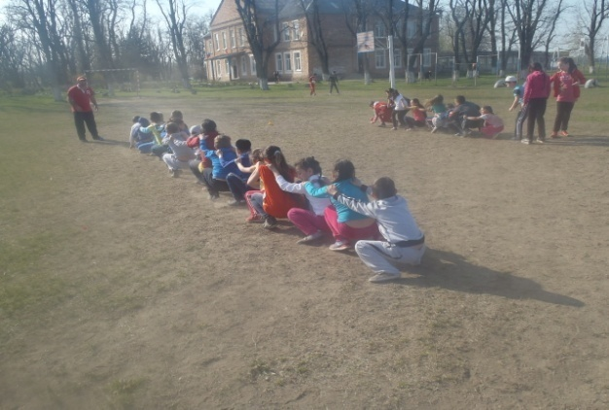
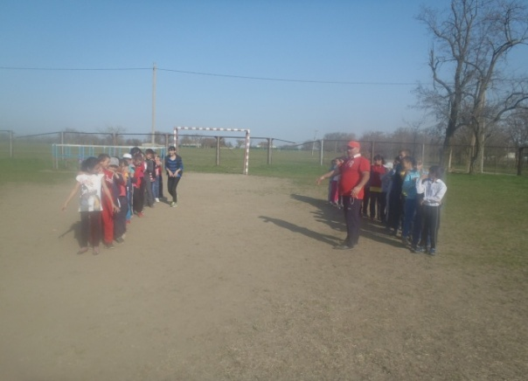
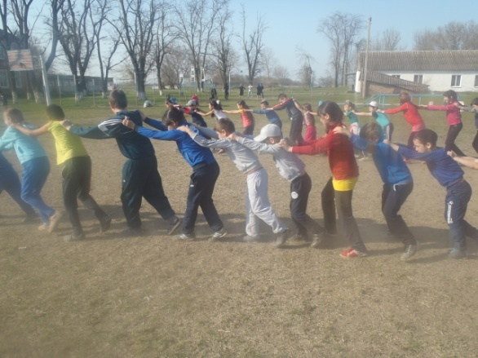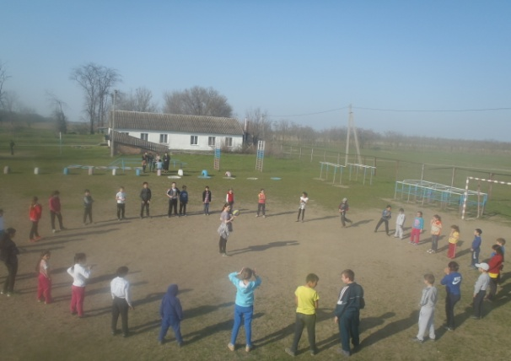
Экскурсия по залу истории в Доме культуры -2018 год
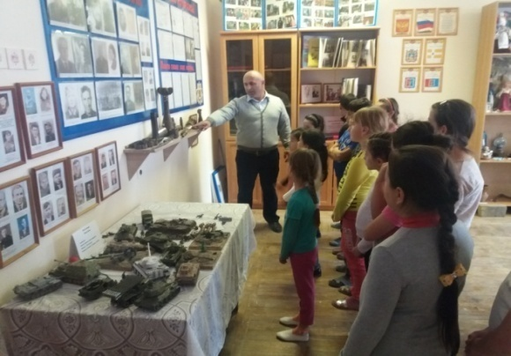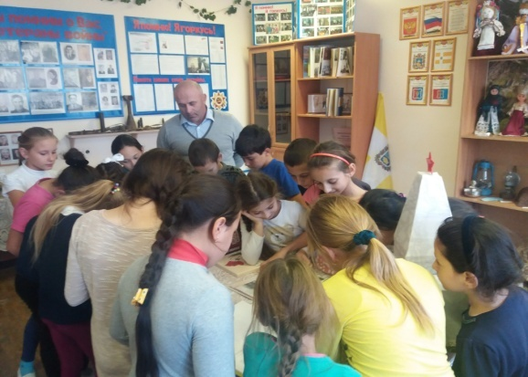

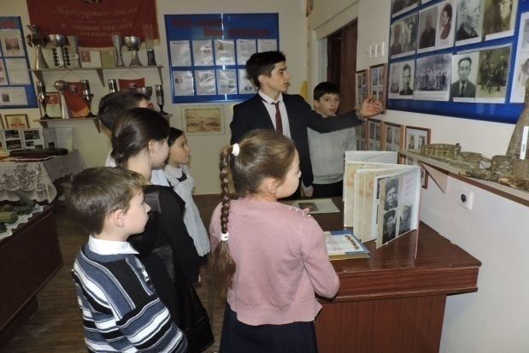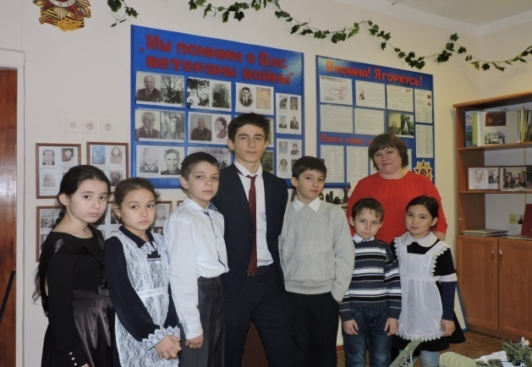
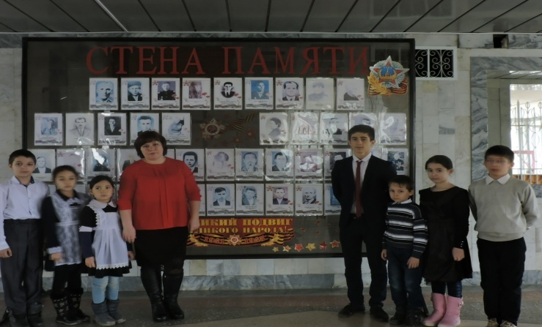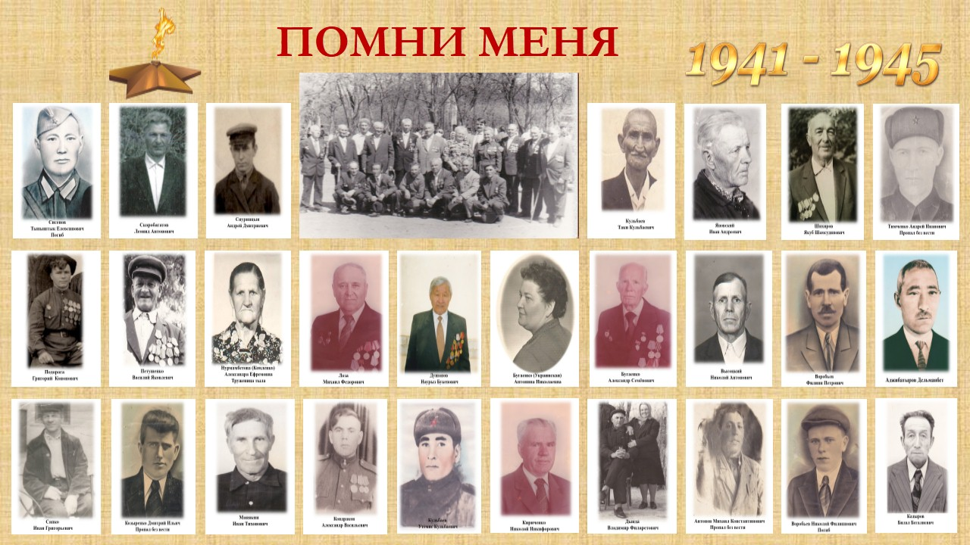
Районные соревнования по туристской технике – 2019 год
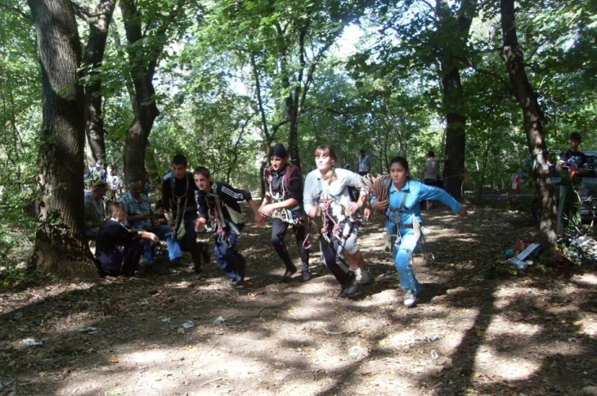
Школьное мероприятие «А ну-ка, парни!»
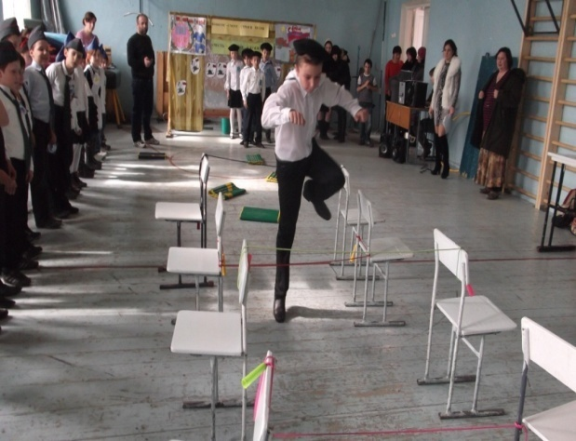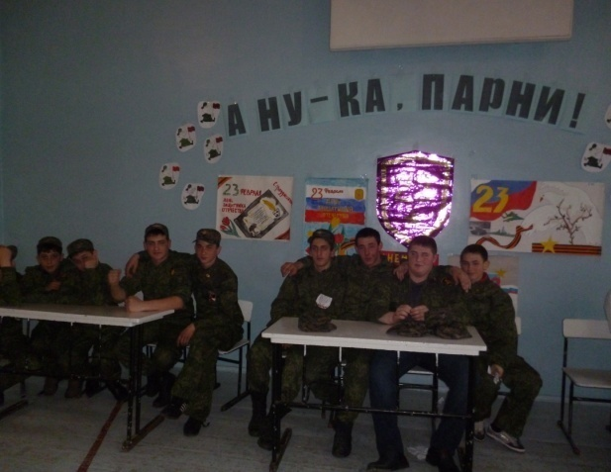
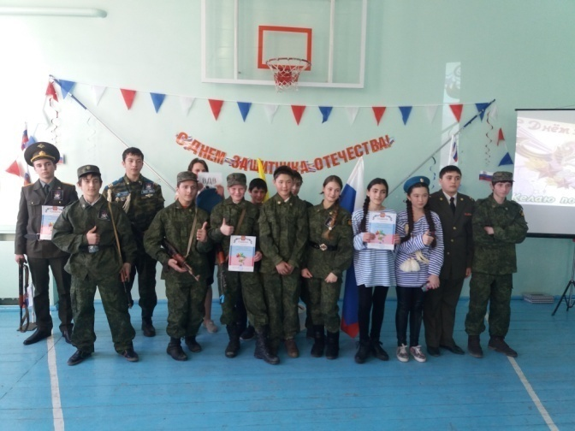

Мероприятия в рамках военно-патриотического воспитания
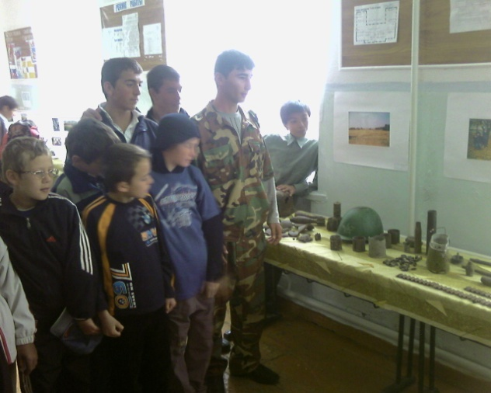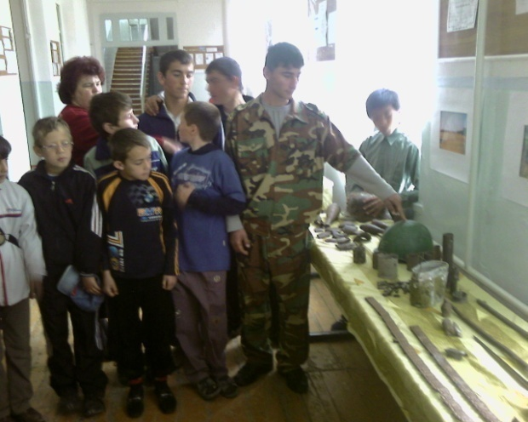
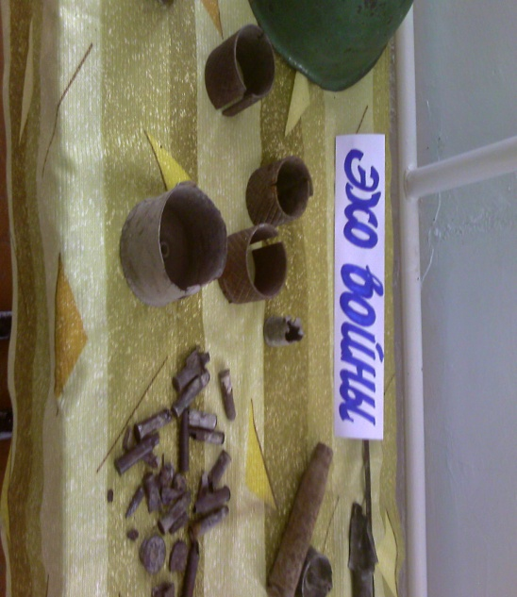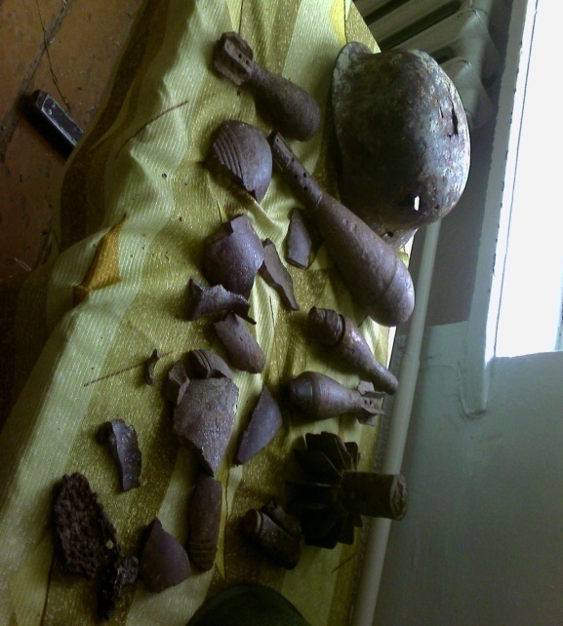
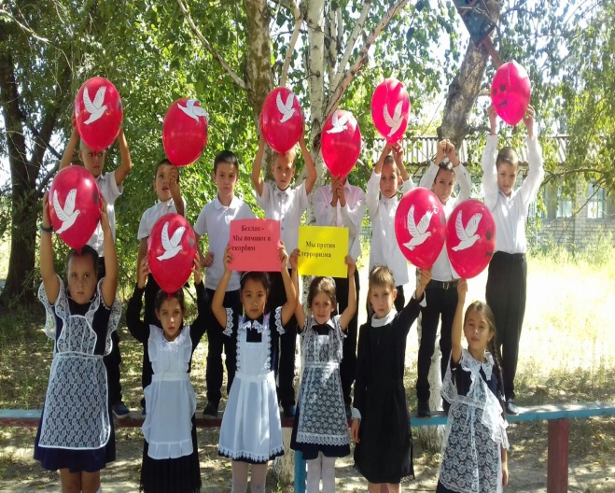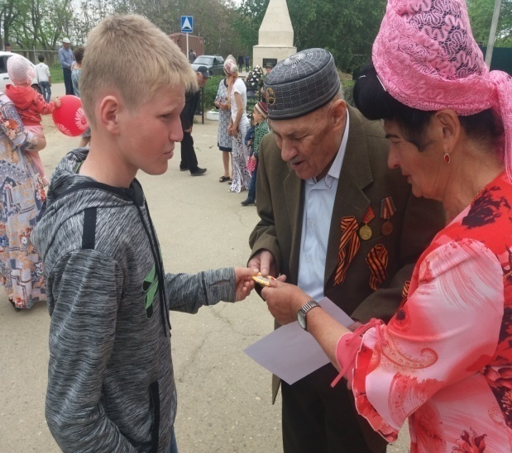

Гражданско - патриотическая акция «Знамя победы»
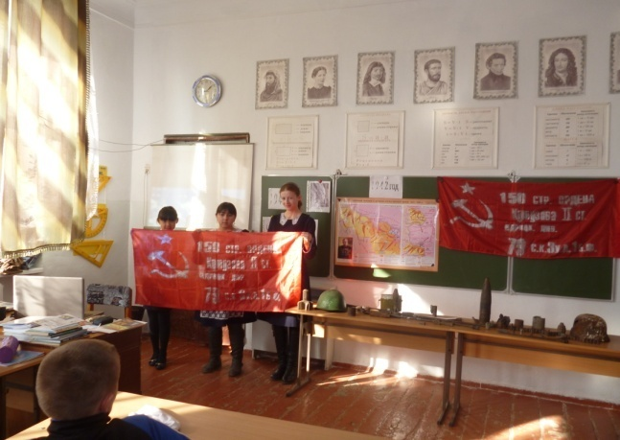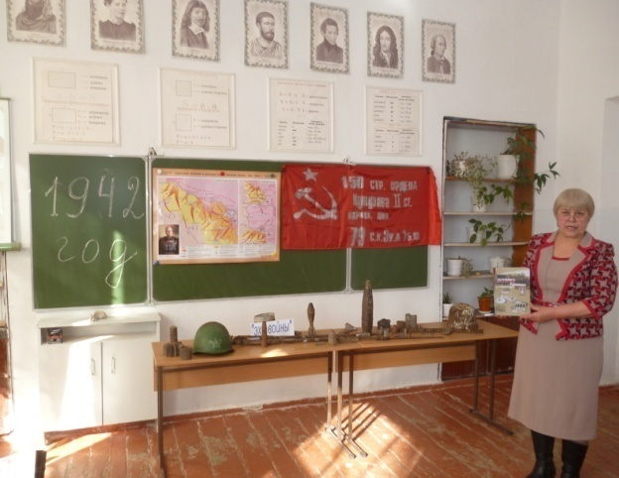
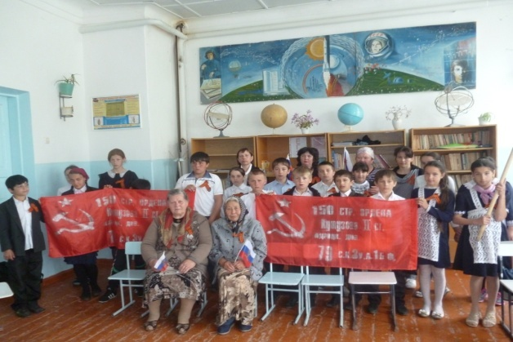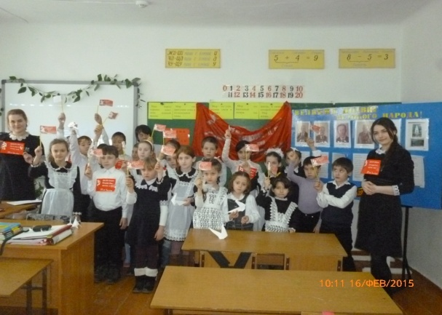
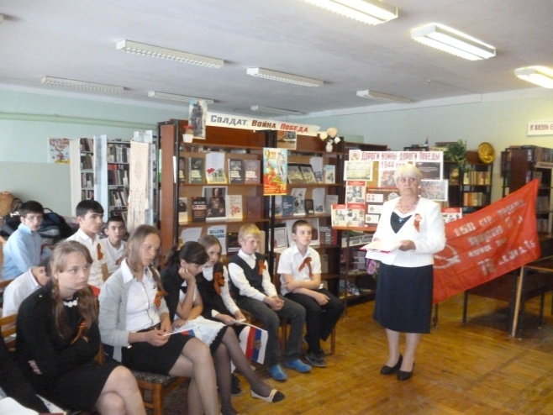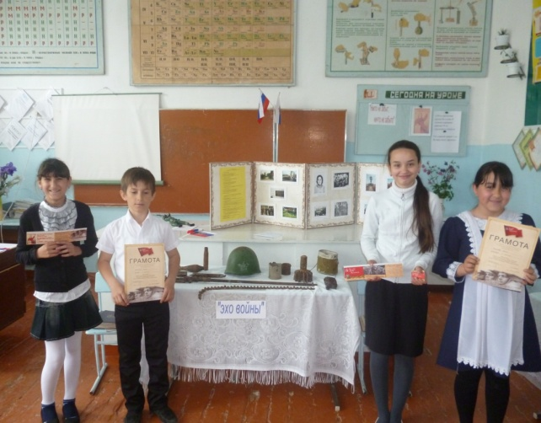
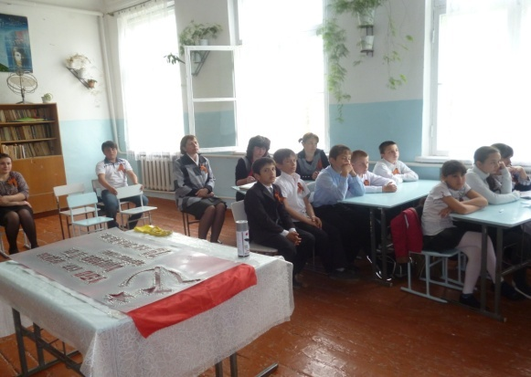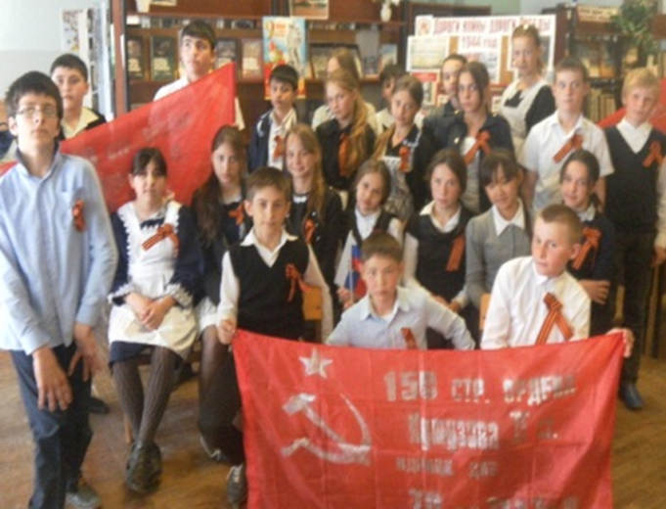
Патриотическая акция «Бессмертный полк» в рамках празднования великой Победы - 9 мая
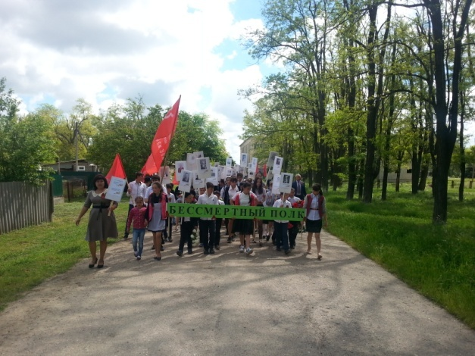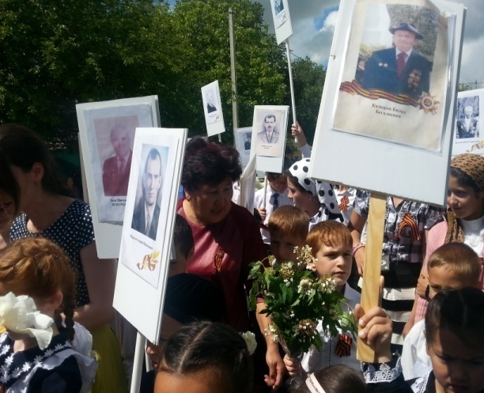
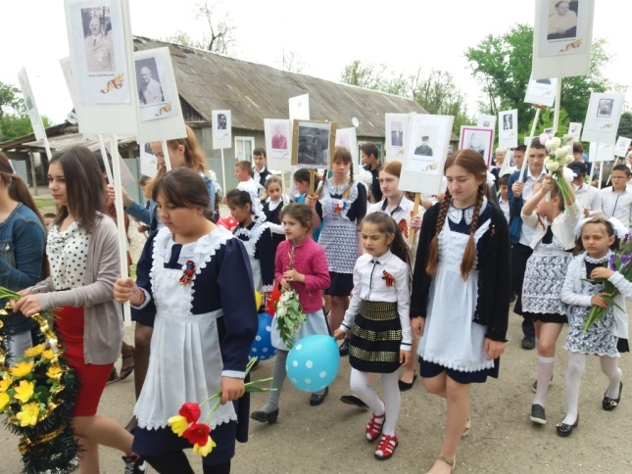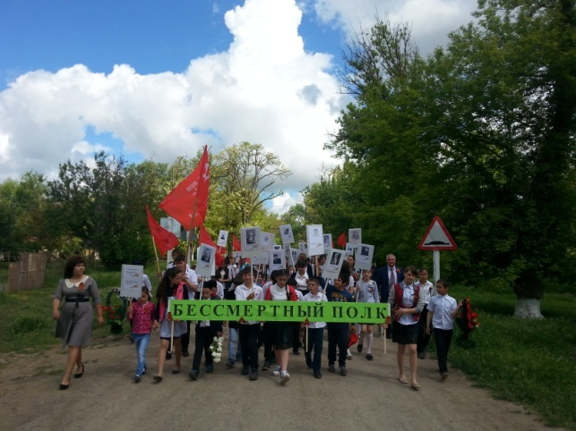
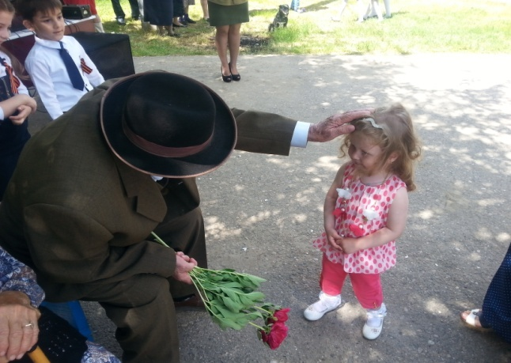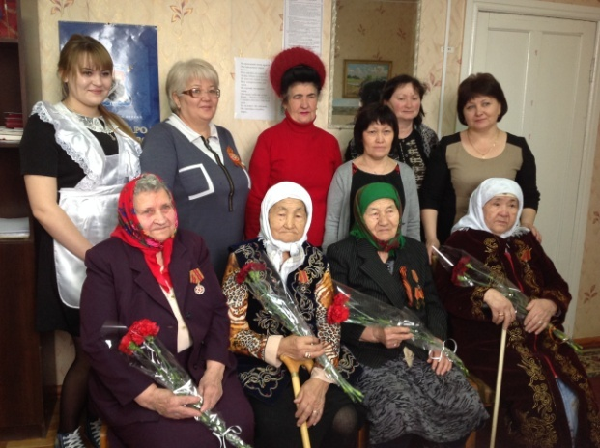
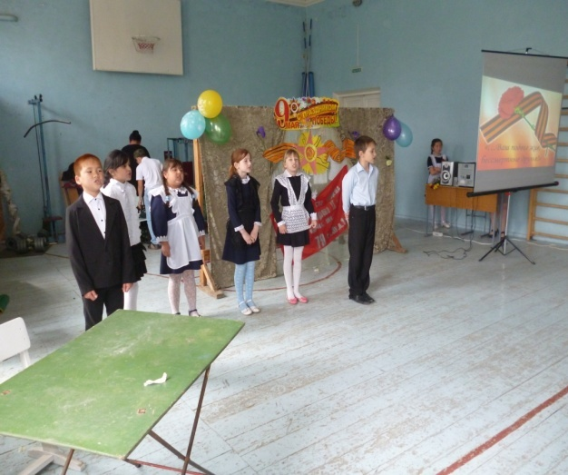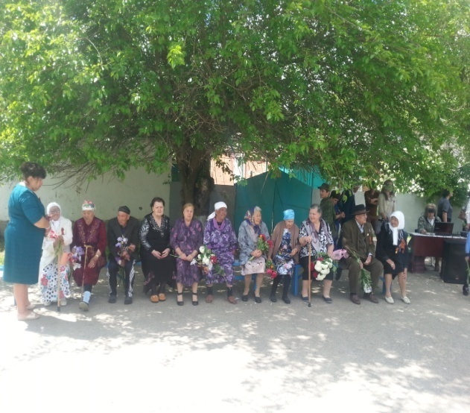
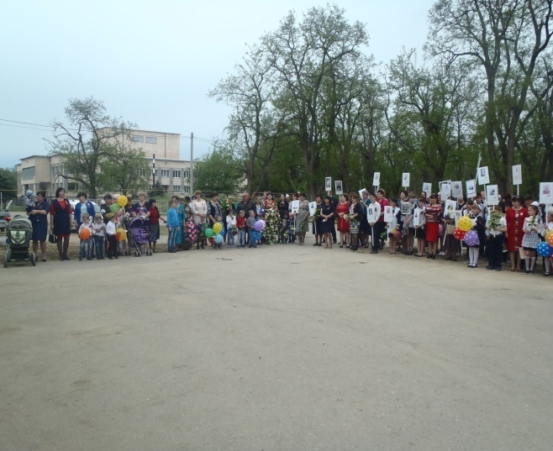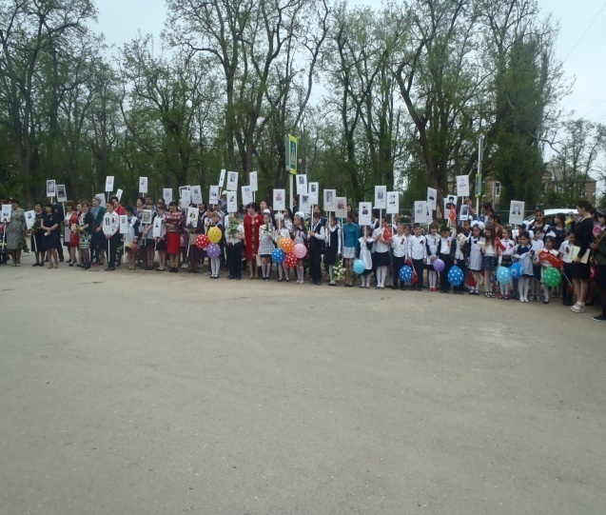
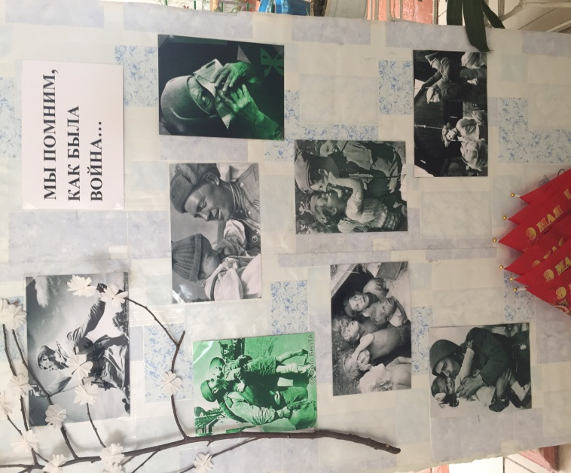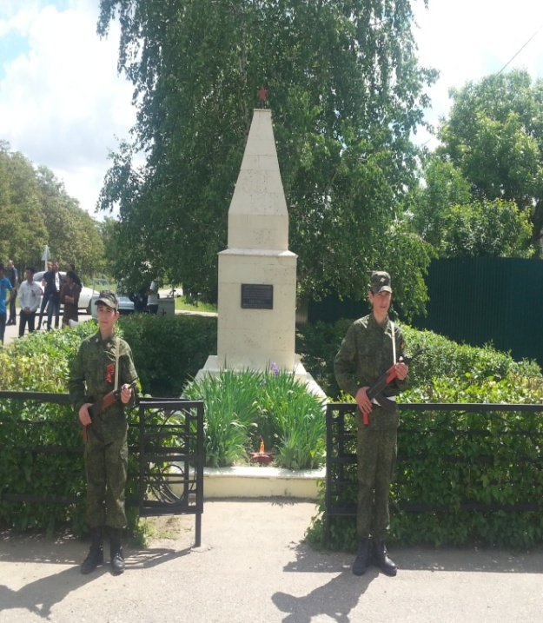
Экскурсия по местам боевой славы Курского района
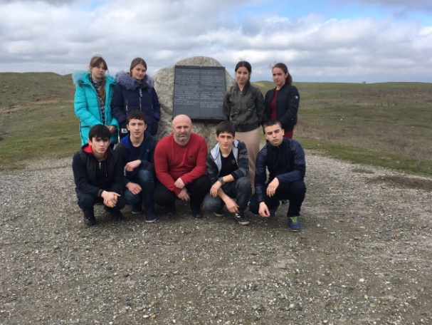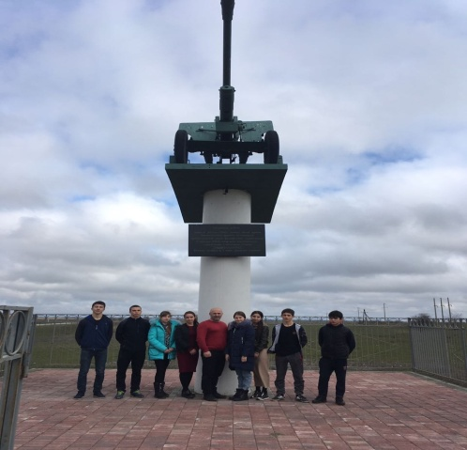
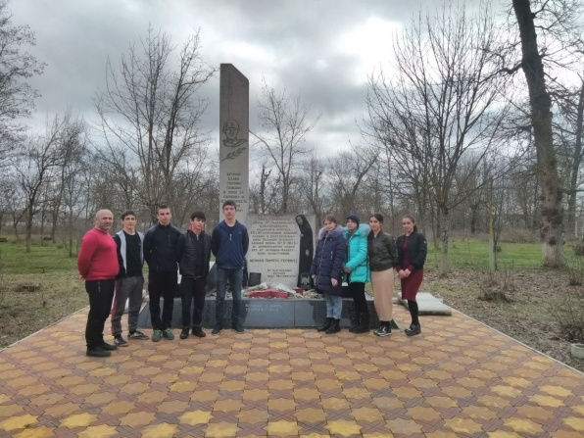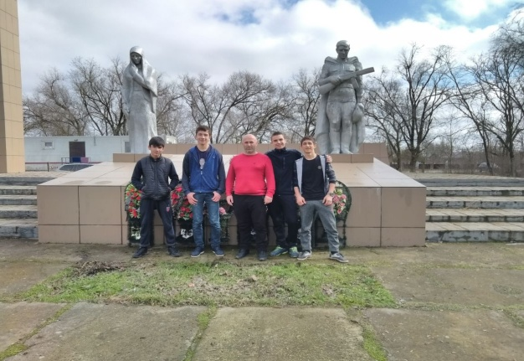
Социальная акция СТОПВИЧСПИД
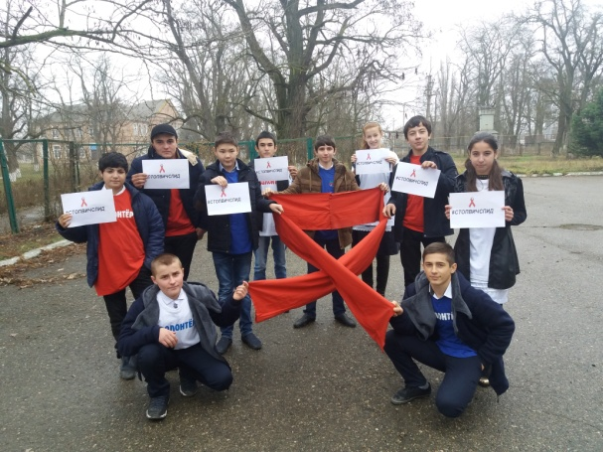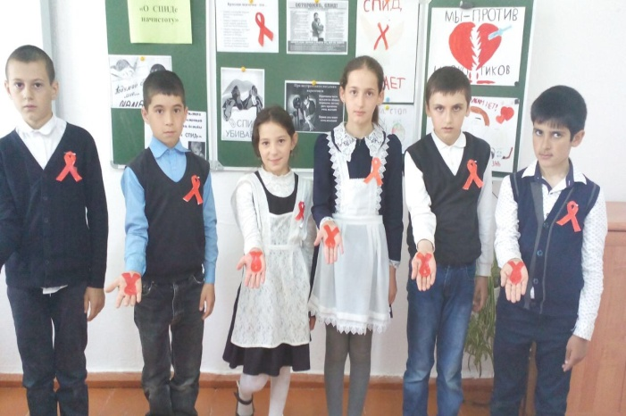
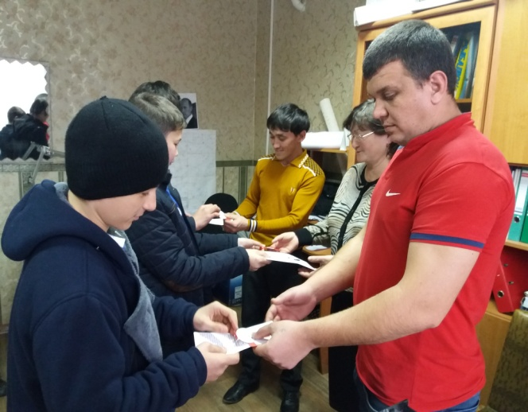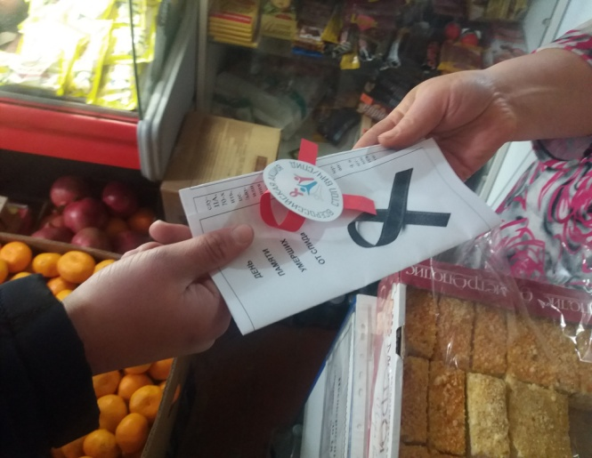
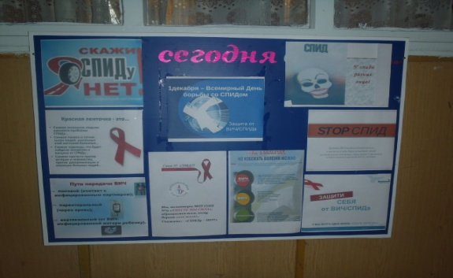

Фестиваль «Дружба народов»
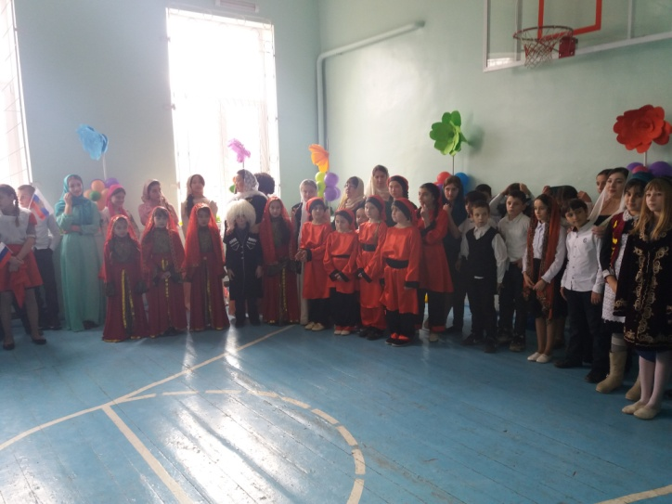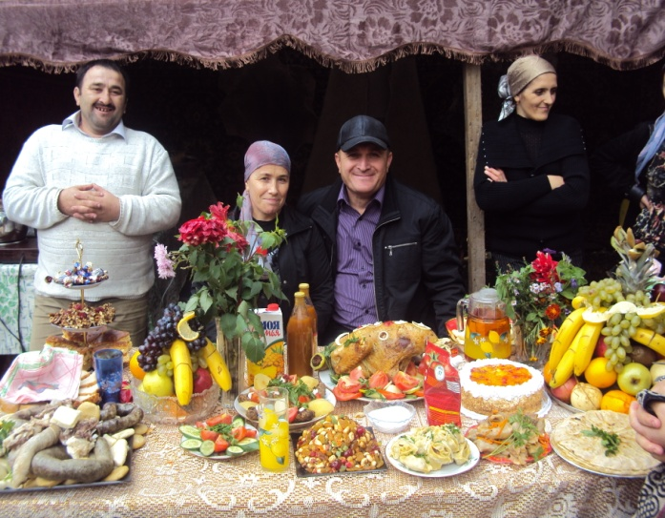
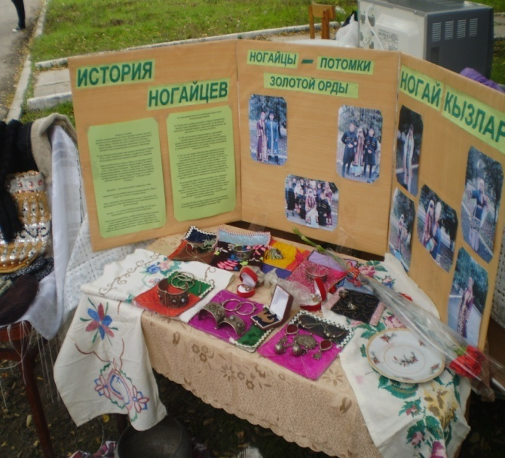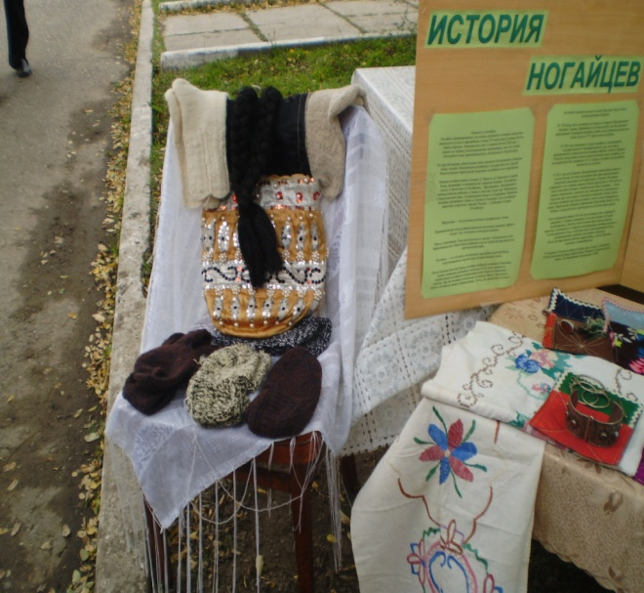
Встреча со священнослужителем
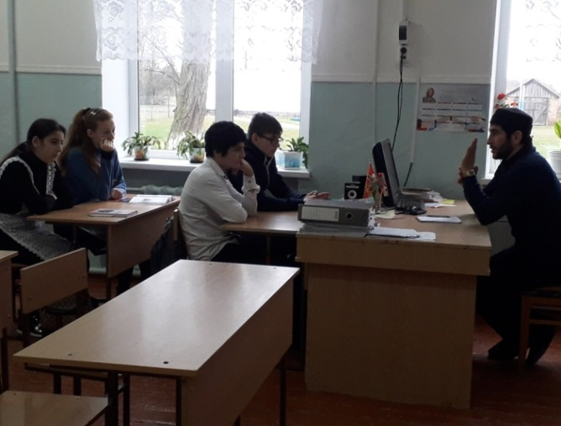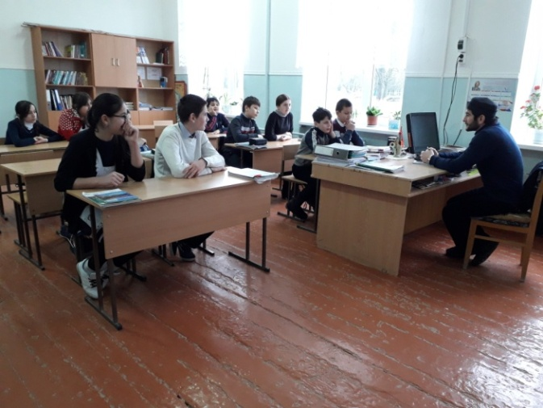
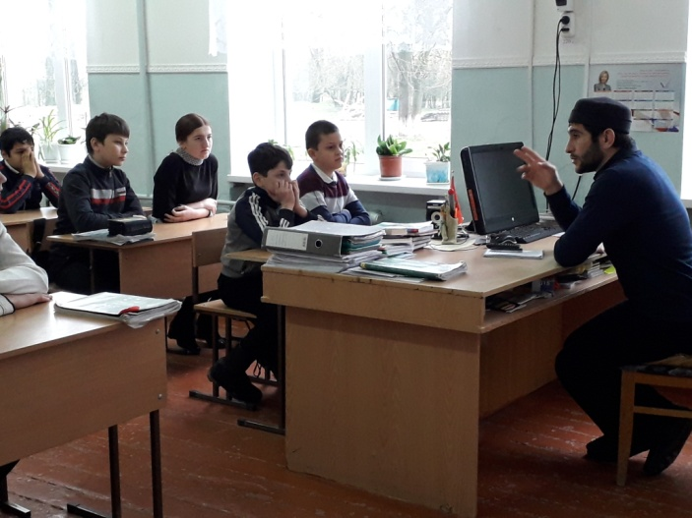
Экскурсия по местам богослужения в городе Грозный


